PAVIRŠINIŲ NUOTEKŲ VALYMO TECHNOLOGIJŲ DIEGIMAS TELŠIŲ REGIONO ATLIEKŲ MECHANINIO BIOLOGINIO APDOROJIMO ĮRENGINIUOSE
TECHNINĖ SPECIFIKACIJA
- Bendroji apžvalga
Šioje techninėje specifikacijoje pateikti reikalavimai UAB „Telšių regiono atliekų tvarkymo centras“ (toliau - TRATC) Jėrubaičių sąvartyno mechaninio apdorojimo įrenginių teritorijos nuotekų paviršinių valymo technologijai.
Pateikiami TRATC duomenys įvertinant 2024 ir 2025 m. liepos – rugsėjo mėn. atlikto paviršinių nuotekų parametrų analizę (pridedama).
Parenkant nuotekų valymo technologiją ir principus, pagrindinis dėmesys turėtų būti skiriamas šiems kriterijams:
- Gebėjimas technologinį procesą pritaikyti kritinėms sąlygoms, atsižvelgiant į realius taršos koncentracijų ir debito svyravimus;
- Statybos ir eksploatacijos ekonomiškumas ir paprastumas.
Rangovas, siūlydamas nuotekų valymo technologiją, privalo atsižvelgti į aplinkos temperatūros, nuotekų taršos ir debito dinamiką nuotekų tinkluose.
Rangovas turi garantuoti, kad deklaruotas (siūlytas) projektas pasieks reikalingus nuotekų išvalymo parametrus ir deklaruotas eksploatacines išlaidas.
Paviršinių nuotekų valymo įrenginių įrengimas iš dalies finansuojamas Lietuvos Respublikos Aplinkos ministerijos Aplinkos projektų valdymo agentūros priemonės „Gamybinių ir paviršinių nuotekų valymo technologijų diegimas“ (kvietimas „Gamybinių ir paviršinių nuotekų valymo technologijų diegimas“ 2025-02) projekto „Paviršinių nuotekų valymo technologijų diegimas Telšių regiono atliekų mechaninio biologinio apdorojimo įrenginiuose“ lėšomis.
Rangovas turi suprojektuoti ir pastatyti valymo įrenginius.
Bendrieji duomenys:
1. Bendrieji duomenys apie objektą:
1.1. Užsakovas: UAB „Telšių regiono atliekų tvarkymo centras“ (TRATC), Plungė;
1.2. Objekto adresas - Plungės r. sav., Babrungo sen., Jėrubaičių k., Prancūzų Kelio g. 8A, LT-90105;
1.3. Esami nuotekų valymo įrenginiai:
1.3.1. Paviršinių nuotekų purvo ir smėlio nusėsdintuvas;
1.3.2. Paviršinių nuotekų naftos produktų skirtuvas (našumas 30 l/s).
1.4. Esamų nuotekų valymo įrenginių veikimo principas: paviršinės nuotekos surenkamos nuo teritorijos (apie 7000 m³) valomos smėlio nusėsdintuve ir naftos skirstytuve. Nuotekos nukreipiamos į paviršinę nuotekų surinkimo sistemą, praeina smėlio ir naftos gaudykles ir turėtų būti išleidžiamos į upelį. Tačiau šiuo metu nuotekos, aukščiau minėtuose įrenginiuose, išvalomos nepakankamai efektyviai, todėl yra nukreipiamos į TRATC sąvartyno filtrato surinkimo rezervuarą, ten maišomos ir valomos kartu su filtrato nuotekomis, ir tik po to išleidžiamos į gamtinę aplinką.
1.5. Nuotekose, po naftos skirtuvo (vandentiekio, nuotekų tinklų schemoje postas 7), kurios turėtų būti išleidžiamos į upelį, yra nustatyti ChDSCr, BDS7, bendro fosforo, bendro azoto viršijimai.
1.6. Siekiama, kad rūšiavimo aikštelės nuotekos nebūtų nukreipiamos į filtrato rezervuarą, o būtų išvalomos iki rodiklių, atitinkančių reikalavimus išleidimui į upelį, kaip numatyta vandentiekio ir nuotekų tinklų schemoje. Tam planuojama pasitelkti esamus įrenginius – biologinį valymo įrenginį, smėliagaudę bei naftos atskirtuvą – ir papildomai įdiegti antrinius valymo įrenginius.
Esamų nuotekų surinkimo tinklų ir valymo įrangos išdėstymas pateiktas plane:
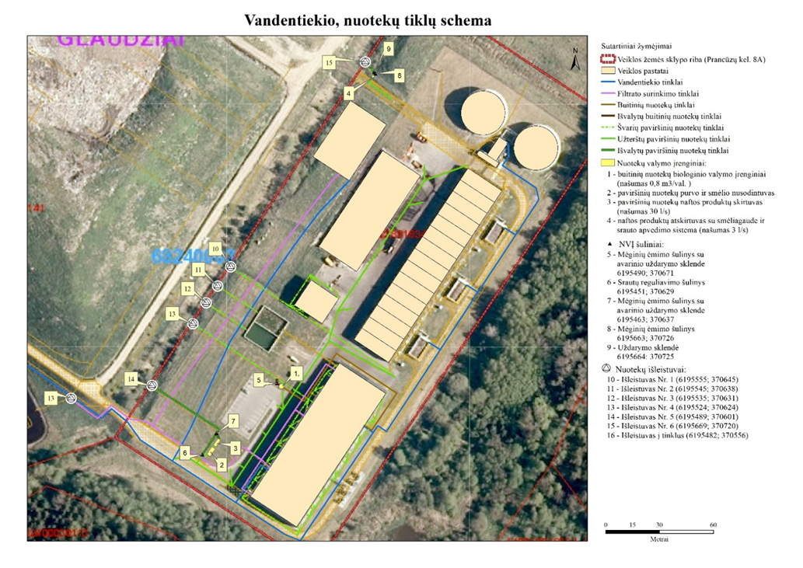
Naujai įrengiamų įrenginių vieta pažymėta plane: tarp 3 ir 7.
3 - naftos nuotekų skirtuvas su smėliagaude; 7 - bandinių paėmimo šulinys; 14 - išleidimo į upelį vieta:

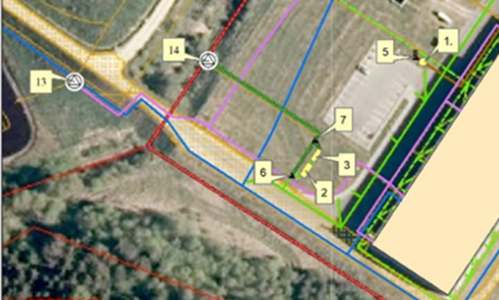

Nuoroda į objektą:

https://www.maps.lt/map/?c=2441455.4%2C7533950.9&r=0&s=2256.9943525&b=orto

- Reikalavimai projektui

Projektas turi atitikti galiojančius Lietuvos Respublikos įstatymus ir reglamentus. Rangovas privalo parengti statinių techninį ir darbo projektą bei atlikti Sutarties įgyvendinimui reikalingus tyrimus bei statybos darbus, laikydamasis Lietuvos Statybos Techninių reglamentų, Lietuvos Techninių Standartų, Statybos Taisyklių ir Techninių Sąlygų nuostatų. Ten, kur Lietuvos nacionaliniai techniniai reglamentai, standartai, statybos normos yra griežtesnės nei konkretūs šiose specifikacijose nurodyti atitinkami ES standartai, turi būti vadovaujamasi Lietuvos Respublikos standartais. Rangovas, ruošdamas techninį ir darbo (techninio darbo) projektą, turi vadovautis visais Pirkimo dokumentais (įskaitant ir šias specifikacijas).
Rangovas bus pilnai atsakingas už techninio ir darbo projekto parengimą, projekto patvirtinimo iš Užsakovo gavimą, projekto pataisymą pagal motyvuotas ekspertizės pastabas, projekto įgyvendinimą, statybos planavimą, išpildomosios dokumentacijos parengimą, dokumentų statinio užbaigimo parengimą ir pridavimą, visų nuotekų valymo įrenginių darbą ir ekonomišką eksploatavimą. Tik Rangovas yra atsakingas už nuotekų išvalymo rezultatus ir konkurso metu deklaruotų eksploatacinių išlaidų patvirtinimą. Rangovas turės vykdyti tiekimus ir atlikti visus darbus, kurie yra reikalingi nuotekų valymo įrenginių pastatymui pagal Užsakovo reikalavimus.
Rangovas turi įsivertinti ir įsitraukti visus darbus ir medžiagas į ,,Technines specifikacijas“, kad pasiekti reikiamą išvalymo rezultatą. Visi neįtraukti darbai priskiriami Rangovo rizikai.

Projekto koncepcija
Nuotekų valykloje turi būti numatyta tokia nuotekų valymo technologija, kad valymo įrenginiai dirbtų stabiliai gerai ir patikimai, esant didžiausiam įmanomam debito ir taršos svyravimui.
Statiniai turi būti projektuojami tarnavimo laikui pagal STR 1.12.06:2002 „Statinio naudojimo paskirtis ir gyvavimo trukmė“.
Įvairios įrangos minimalus tarnavimo laikas turi būti toks:
Techninė įranga | Tarnavimo laikas
Proceso įranga | 15 metų
Skirstomieji įrenginiai | 15 metų
Valdymo sistemos | 10 metų
Proceso valdymas | 5 metai
Įrangos išplanavimas turi tenkinti šiuolaikinius reikalavimus: būti gerai pritaikytas prie vietinių sąlygų, visus procesus ir įrangą būtų lengva pastatyti, naudoti, tikrinti ir prižiūrėti. Visa patiekiama mechaninė ir elektros įranga, jei įmanoma, turi turėti patvirtintus patikimo veikimo panašiose sąlygose dokumentus.
Rangovas, projektuodamas nuotekų valyklą turi numatyti statybos techniniame reglamente STR 2.02.05:2004 “Nuotekų valyklos. Pagrindinės nuostatos“ reikalaujamas priemones, kaip sumažinti nesklandumus, atsirandančius dėl gedimų ir techninės priežiūros (nuotekų valymo įrenginiuose, pvz. sumontuojant rezervinę įrangą, atsarginius pajėgumus, apvedimo linijas ir pan.).
Funkcionalumas, sauga ir patogumas turi būti užtikrinti laikantis Lietuvos sveikatos ir saugos normų bei įgyvendinant šias priemones:
- geras priėjimas prie visų prietaisų ir įrangos, nuotekų ir dumblo mėginių paėmimo vietų, ten, kur svarbu pagal siūlomą technologinę schemą;
- įrangos kėlimo įtaisų įrengimas (jei reikia);
- visų darbo vietų apšvietimas;
- darbo zonų ventiliacija kvapų panaikinimui;
- mechaninės įrangos apsauga;
- tinkama elektros įrangos izoliacija;
- triukšmo slopinimas ir izoliacija;
- apsauga nuo žaibo;
- apsauga nuo gaisro;
- laiptai, turėklai, gaubtai ir pan.

Normos ir standartai
Projektavimas ir statyba turi būti vykdoma pagal Lietuvos Respublikoje veikiančius statybos įstatymus, normas ir standartus. Jeigu tokių standartų nėra, Rangovas turi laikytis Europos Sąjungos ar atitinkamų Valstybinių standartų, tokių kaip BSI, DIN, DWA ir kiti. Būtina vadovautis Lietuvos Statybos Techniniais Reglamentais ir kitais teisiniais aktais, paminėtais pirkimo dokumentuose.

Matavimo vienetai
Metrinės sistemos matmenų, našumo ir kitų parametrų matavimo vienetai turi būti:
Pavadinimas | Vienetai
Ilgis | m
Plotas | m²
Tūris | m³
Debitas | l/s, m³/h, m³/d
Greitis, paviršiaus apkrova | m/s, m³/ m²∙h
Temperatūra | °C
Slėgis | bar, m v. st.
Svoris | kg
Energija | kWh
Galia | kW

Pagrindiniai darbai
Į darbų apimtis turi būti įtraukta visa įranga ir darbai, reikalingi įvykdyti šio Pirkimo dokumentuose numatytus reikalavimus (įtraukiant, bet neapsiribojant):

Bendra:
- Parengti techninį, darbo projektus ir juos suderinus su atitinkamomis institucijomis, pagal įgaliojimą, gauti statybą leidžiančius dokumentus.

Nuotekų valykla:
- Pastatyti naują lengvų konstrukcijų technologinį pastatą, jame įrengiant: valymo įrangos patalpą;
- Įrengti biologinio valymo įrenginius;
- Sumontuoti, išbandyti, suderinti visą nuotekų valymo technologinę ir automatinę įrangą.
- Atlikti automatikos valdymo ir technologinio proceso paleidimo - derinimo darbus, parengti tolimesnės eksploatacijos instrukcijas, apmokyti aptarnaujantį personalą.

Nuotekų valymui keliami reikalavimai
Rangovas turi suprojektuoti ir pastatyti nuotekų valymo įrenginius, kuriuose nuotekos būtų išvalomos atsižvelgiant į visus pirkimo dokumentuose išvardintus reikalavimus bei galiojančius teisės aktus.
Naujų valymo įrenginių darbo efektyvumui (projektinės apkrovos ir išvalymo reikalavimai) yra pateikti lentelėje.

Valyklos projektiniai valomų nuotekų debitai
Vidutinis per parą m³/d | 9,4
Vidutinis per darbo valandą m³/val. | 0,75
Litrai per valandą | 1175
Darbo dienos per metus | 365
Litrai per metus | 3431
Nuotekų užterštumai | Matas | % | Prieš valymą* | Po valymo**
BDS7 | mg/l | 98,8 | 2520 | 29
Bendras azotas | mg/l | 93,1 | 289 | 20
Bendras fosforas | mg/l | 94,6 | 36,80 | 2,0
Naftos produktai | mg/l | 70,4 | 1,69 | 0,5
Teršiančios medžiagos pagal  Nuotekų tvarkymo reglamento  1 priedą bei 2 priedo A | mg/l |  | 0 | 0
* Matavimų protokolas
** Įrangos gamintojo deklaruojama koncentracija
Nuotekų užterštumai | Matas | % | Prieš valymą | Po valymo | Skirtumas
BDS7 | t/metus | 98,8 | 8,65 | 0,10 | 8,55
Bendras azotas | t/metus | 93,1 | 0,99 | 0,07 | 0,92
Bendras fosforas | t/metus | 94,6 | 0,126 | 0,007 | 0,119
Naftos produktai | t/metus | 70,4 | 0,0058 | 0,0017 | 0,0041
Teršiančios medžiagos pagal  Nuotekų tvarkymo reglamento  1 priedą bei 2 priedo A | t/metus |  | 0,00 | 0,00 | 0,00
Rangovas teikdamas pasiūlymą ir atlikdamas eksploatacinių kaštų skaičiavimus turi įsivertinti, kad skaičiuotinas išvalytų nuotekų užterštumas neturi viršyti lentelėje nurodytų koncentracijų.
Rangovas privalės sudaryti kalendorinį paleidimo-derinimo darbų grafiką. Jame turės būti įvertinti normatyvinių dokumentų reikalavimai, gamtinės sąlygos (metų laikas), Užsakovo reikalavimai.

